中国建设银行信用卡反欺诈项目

建行信用卡反申请欺诈身份欺诈规则集



文档作者Author
创建日期Creation Date | 2012-06-17
提交日期Submit Date
最后版本Version | 2.0
文档控制 Document Ref.

修改记录

版本 | 日期 | 作者 | 更新描述
1.0 | 2012-9-21 | 龙泳先 | 第一版报告
2.0 | 2013-6-17 | 龙泳先 | 决策树规则

文档分发

职责 | 姓名 | 邮件地址

1 修改记录 2
2 文档分发 3
3 导言 5
3.1 文档摘要 5
3.2 文档范围 5
3.3 数据驱动的规则开发总述 5
4 信用卡申请反欺诈规则开发详情 7
4.1 新增数据项 7
4.1.1 模型评分 7
4.1.2 新增申请变量 7
4.1.3 新增征信变量 7
4.2 CHAID方法（卡方自动交叉检验） 8
4.3 数据驱动的规则开发与检验 8
4.3.1 样本选定 9
4.3.2 规则表现与检验 9
4.3.3 规则明细 10

导言

文档摘要
本文档详细描述和记录了费埃哲信息技术（北京）有限公司（以下简称FICO）对中国建设银行（以下简称建行）实施反申请欺诈规则开发的范围、步骤、方法和相应的结果。

文档范围
本文档立足于银行信用卡申请反欺诈业务的实务，在信用卡反欺诈评分模型的评分基础上，利用决策树进行数据驱动的规则开发，编写成信用卡申请反欺诈的规则文档。
本文档可以作为信用卡申请反欺诈规则的指导或样例，但在具体的应用上应当结合贵行的实际情况进行相应的调整。

数据驱动的规则开发总述
通常而言，在模型评分的基础上，针对不同的风险分数段，可以利用建模未使用的变量对分数段内样本进行进一步将风险细分，从而达到在现有分数基础上对区分能力进行提升的目的。
在评分模型基础上，开发数据驱动的规则的标准和步骤主要包括以下三个步骤：
步骤一：规则变量的补充和筛选
- 出于稳定性和敏感性考虑，对于未进入评分模型但区分能力较强的变量（如：地域、黑名单等），可以考虑作为规则开发的候选变量
- 第三方征信信息的变量（如：贷记卡账龄、可获取的24期还款记录等），该类变量因与申请欺诈与否在业务逻辑上没有显著的因果关系，但作为个人信用状况的参考，仍然有一定的价值
步骤二：数据驱动的规则开发
- 利用决策树开发数据驱动的规则通常而言有两种方式：第一种是将所有变量按照统计上最显著的变量排序，依次作为决策树的分支产生规则。第二种则是业务逻辑（如：将地域、进件来源等业务变量作为首要考虑的分支）与统计显著性相结合的方式来生成决策树。本项目采取的方法为后者。
- 本项目将对两个细分：伪冒申请反欺诈模型和不实信息申请反欺诈模型分别开发相应的规则来对模型表现进行提升。
步骤三：规则排序与文档记录
- 将决策树产生的规则按照好坏比由低到高进行排序，排在前面的规则具有较强的坏样本侦测能力
- 同时，作出“仅评分”和“评分+规则”的《侦测率—案件审核率》曲线，通过观察曲线的提升度，来定性的衡量规则对模型的提升效果
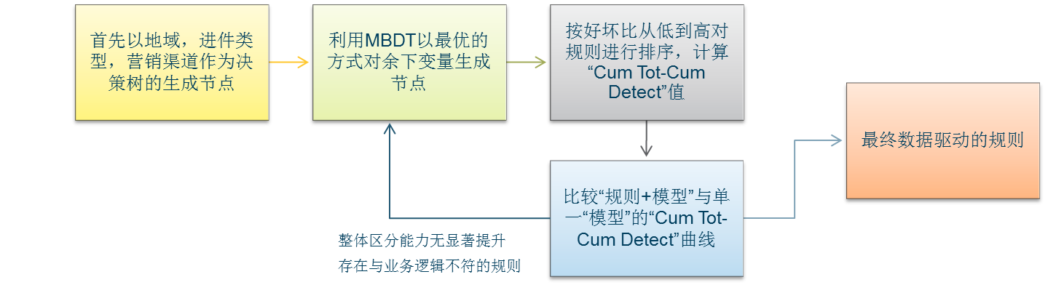
一般而言，规则相对评分模型，稳定性偏低，因而规则不可能长期处于恒定不变的状态，因此，贵行需要根据本行所发行信用卡状况和一定的期限，适时地对规则进行调整，从而适应不断变化的欺诈模式，以达到最佳的效果。

信用卡申请反欺诈规则开发详情
本章详细记录了信用卡申请反欺诈规则的开发和结果。

新增数据项

模型评分
本项目规则集致力于在模型评分的基础上利用规则对好坏样本进行进一步的细分，从而达到提升模型效果的目的。因此，模型评分变量将成为规则开发所应用的最重要的分析变量。

新增申请变量
在建模过程中，除了排除趋势不符合业务逻辑、IV值过低的变量，还排除了以下4个变量（均在数据分析报告中有分布情况和码值说明）：
- 黑名单变量
- 申请来源码（app_type）
- 渠道（Source_ID）
- 分行号（Branch_CD）
这些变量或是出于业务上的考虑，如涉及地域的分行号和申请来源码；或是出于模型稳定性的考虑，如渠道变量（渠道会受销售的策略变化所影响），并未放入模型中。但是，这些变量具有很强的风险区分能力。
将这些变量放入规则中考虑，不仅能有效的提升模型的效果，而且能够指导业务审批工作，同时利于对案件的归类和分配。

新增征信变量
在建立申请反欺诈模型时，主要针对地址、电话等重要个人信息进行比对分析，用来预测欺诈发生的可能性。 同时，一些贷记卡明细和状态信息，如：账龄、账户数、24期状态、最近一期状态等个人信用和行为信息，也能作为一定程度的参考。
经研究分析，FICO提取了如下两张人行征信表：
数据表 | 表名 | 使用字段
贷记卡汇总信息 | DWCCApp. RDM_CRE_OUTER_CCRE_SUM_V | 主要使用客户个人的：证件号码（Cert_No），信息获取时间（Info_Acquire_Dt），账户数（Acct_Cnt）字段
贷记卡明细 | DWCCApp. RDM_CRE_OUTER_CCRE_DET_V | 主要使用客户个人的：证件号码（Cert_No），信息获取时间（Info_Acquire_Dt），开户日期（Acct_Open_Dt），24个月还款状（Repay_Status_M24）字段

CHAID方法（卡方自动交叉检验）
本项目中，决策树的生成采用CHAID方法，即根据细分变量区分群体差异的显著性程度（卡方值）的大小顺序，将申请者分为不同的细分群体，最终的细分群体是由多个变量属性共同描述的，因此属于多变量分析。
在形式上，CHAID非常直观，它输出的是一个树状的图形。
- 它以因变量为根结点，对每个自变量（只能是分类或有序变量，也就是离散性的，如果是连续变量，如年龄，收入要定义成分类或有序变量）进行分类，计算分类的卡方值(Chi-Square-Test)。如果几个变量的分类均显著，则比较这些分类的显著程度（P值的大小），然后选择最显著的分类法作为子节点。
- CHIAD可以自动归并自变量中类别，使之显著性达到最大。
- 最后的每个叶结点就是一个细分群体
CHAID 自动地把数据分成互斥的、无遗漏的组群,但只适用于类别型资料。当预测变量较多且都是分类变量时，CHAID分类最适宜。
在决定细分时，还要考虑细分内的样本数量（尤其是欺诈申请数量），一般初始设定决策树底层节点叶子账户数>=1%总申请数作为阈值。但是，也经常会根据最后的结果和实施后每个分组申请数数占总数的比率和欺诈数是否太集中来调整阈值的大小。

数据驱动的规则开发与检验
本项目的规则生成利用“评分+变量”的方式，以欺诈为预测目标，利用Model Builder的CHAID算法纯数据驱动的方式生成决策树规则。

样本选定
由于规则集的开发基于模型评分，同时为了以相同的口径检验规则对单一评分的提升效果，因此，采用模型开发时的抽样样本将作为规则集开发的样本空间。同时，仍然以70%的样本量开发，余下30%的样本作为验证。

规则表现与检验
评分模型开发时，通常样本组群按照好坏比由低到高排序，排序在前的为风险较高的分组，通过审查靠前的分组，就可以捕捉到相对较多的欺诈。例如，评分模型下，前20%的高风险分组中包含了50%的总体欺诈。
而比较规则与纯评分模型的提升，同样可以采用这一指标。例如，在基于评分的规则下，前20%的高风险组中，包含了60%的总体欺诈，相对于单一评分模型仅50%的总体欺诈值，就是一个较为显著的提升。
伪冒欺诈规则表现
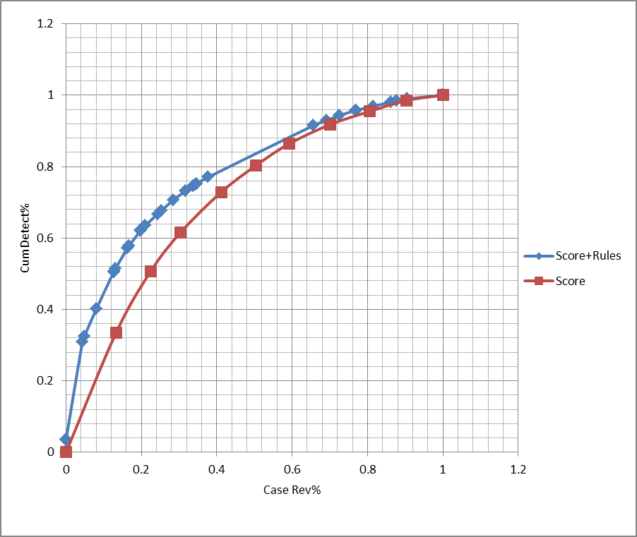

不实信息欺诈规则表现
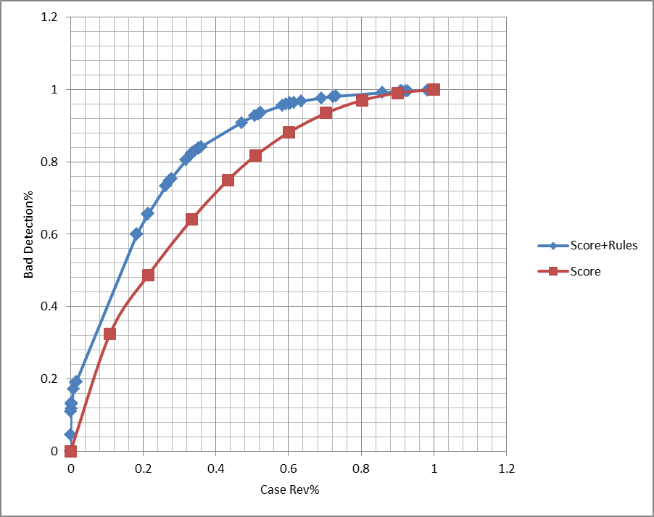
两幅图中，其中红线为上一阶段开发的评分模型的“案件审查-侦测率”曲线，蓝色为基于评分模型的规则集表现，可以看到，“评分+规则”的方式可以进一步提升模型的区分能力。

规则明细
本节主要记录数据驱动的规则集明细，以及规则排序和与单一模型的效果比较数据。
伪冒欺诈规则表现


不实信息欺诈规则表现


